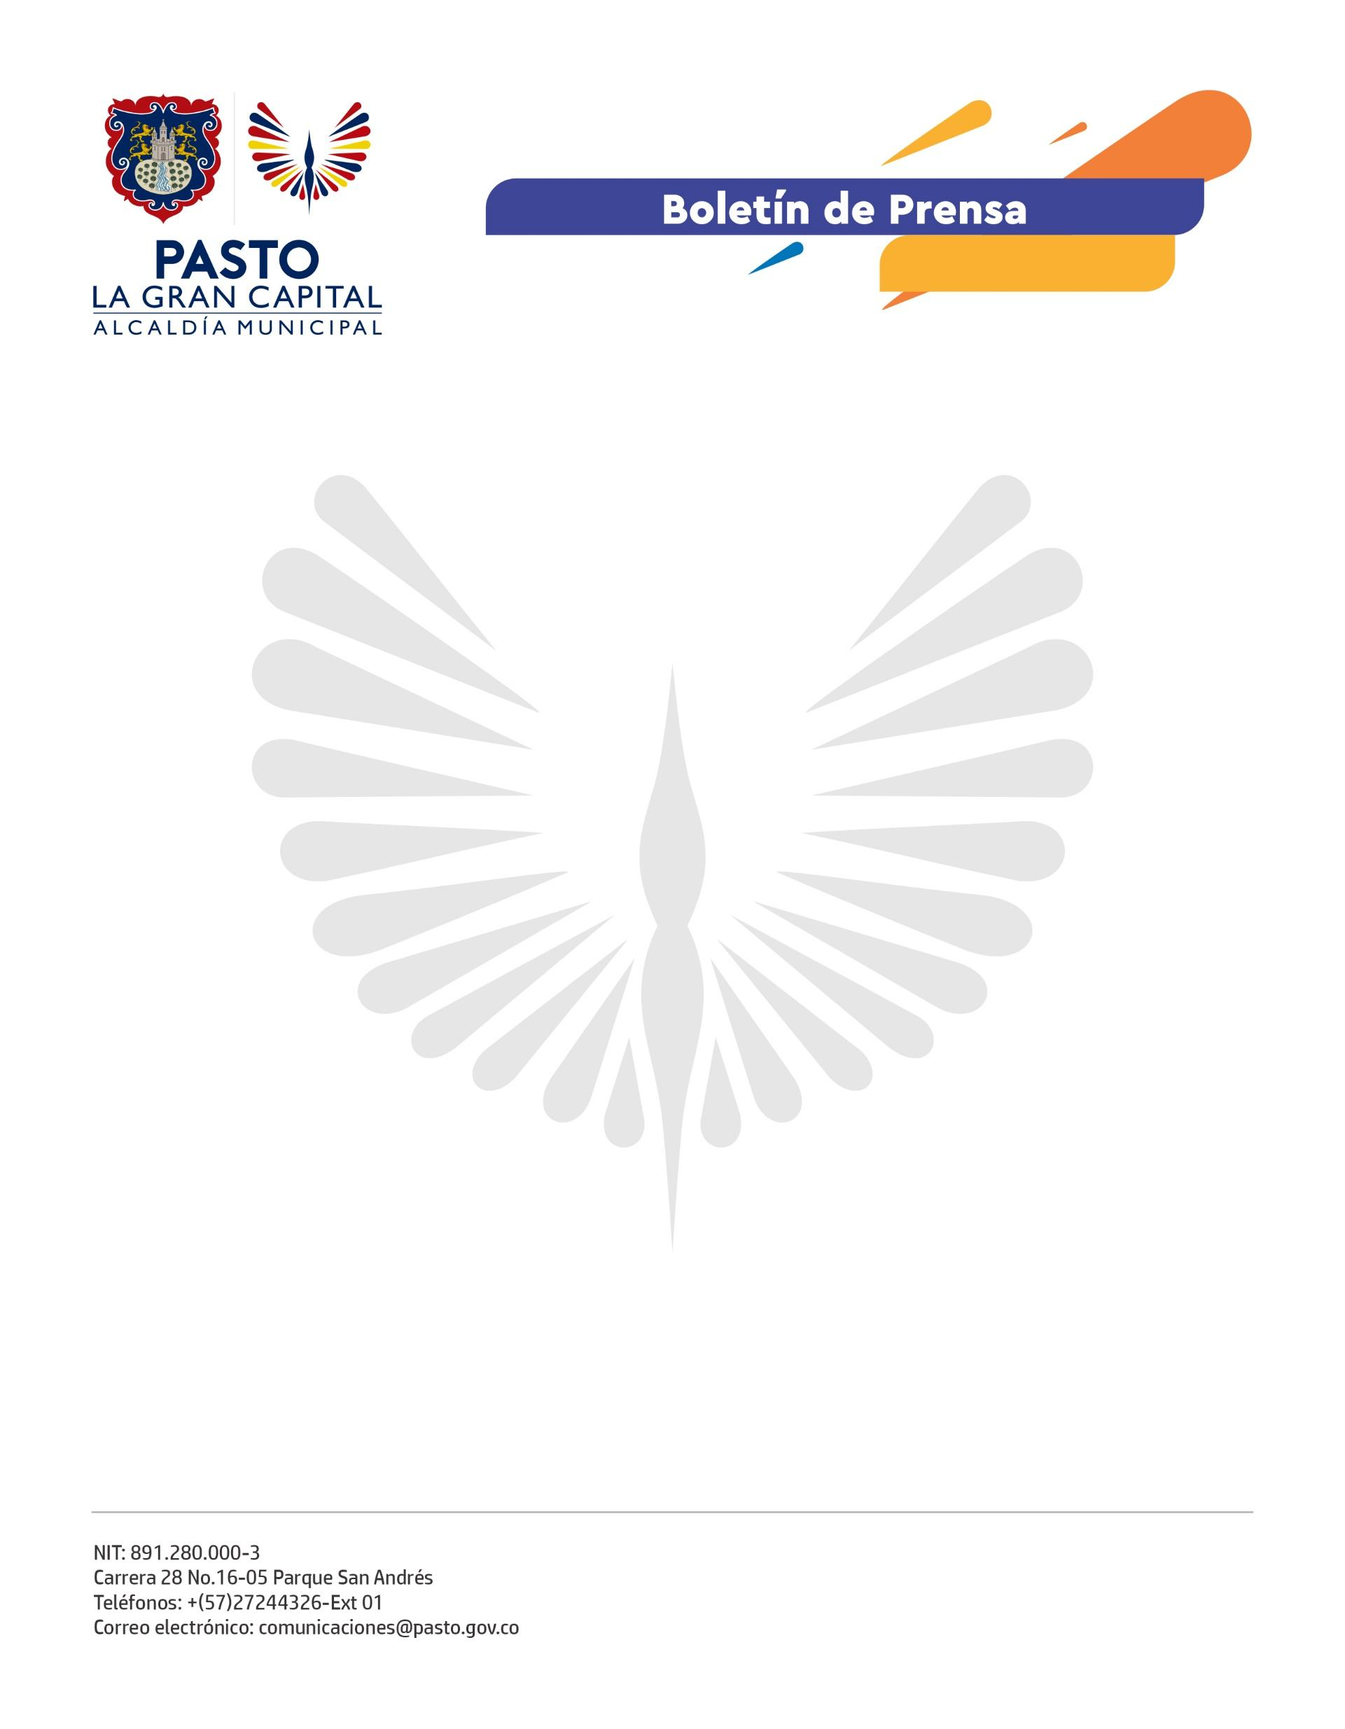
No. 401
27 de junio de 2022

ARTE, CULTURA Y DIVERSIDAD SE VIVEN EN EL ONOMÁSTICO DE SAN JUAN DE PASTO
Inti Raymi: La Fiesta del Sol
La comunidad indígena Quillasinga del corregimiento de El Encano recibió la llegada del Año Nuevo Andino con el ritual ancestral del Inti Raymi, la 'Fiesta del Sol', que se realiza cada año como agradecimiento por la vida y la cosecha. En este espacio, también se dieron cita Taitas y Mayores del resguardo, quienes compartieron sus conocimientos ancestrales de medicina tradicional.
“La articulación con la Alcaldía de Pasto nos ha permitido fortalecer el trabajo en las comunidades como parte de lo pactado en el plan de desarrollo ‘Pasto, La Gran Capital’; además, a través de estos encuentros, promovemos la vinculación de la población citadina para que conozca los saberes milenarios que resignifican la identidad cultural, nuestros usos y costumbres y revitalizan ese conocimiento ancestral que, desafortunadamente, se está perdiendo”, comentó el gobernador del Resguardo Indígena Refugio del Sol, Braulio Andrés Hidalgo Botina.
La contratista de la Secretaría de Cultura, Ana María Gualguán, explicó que esta tradición reconoce y exalta el conocimiento de las personas mayores del corregimiento y el esfuerzo que realizan para salvaguardar estas prácticas y transmitirlas a las nuevas generaciones.
‘La Gran Capital’ de la diversidad
A través de la Secretaría de las Mujeres, Orientaciones Sexuales e Identidades de Género, la Alcaldía de Pasto acompañó a la Mesa de Participación LGBT-OSIGD del municipio en el XIII Carnaval por el Reconocimiento Pleno de la Ciudadanía LGBT-OSIGD, realizado en conmemoración al 28 de junio, Día del Orgullo LGBT-OSIGD.
En un recorrido desde el Centro Cultural Pandiaco hasta el Parque Nariño, se vivió un despliegue de color, arte y diversidad, cuyo fin fue sensibilizar a la comunidad y promover el respeto y la no discriminación hacia esta población que ha luchado por la reivindicación de sus derechos a lo largo de la historia.
“Hemos luchado durante décadas por nuestros derechos. Queremos llevar un mensaje de inclusión y respeto porque las personas diversas existimos y resistimos en la sociedad, somos parte de ella y queremos visibilizar nuestra existencia. ¡Qué el respeto, el amor y la empatía nos conlleven a la hermandad”, concluyó Artix Elle Benavides, liderese social, defensore de la población diversa por orientaciones sexuales e identidades de género e integrante de la mesa.

